FreeSWITCH添加bcg729编码及pcap音频提取

操作系统 ： debian 11 (bullseye，docker)、Windows10\_x64

FreeSWITCH版本 ：1.10.9

Docker版本：23.0.6

Python 版本  :  3.9.2

日常工作中，有时候会遇到g729编码的相关内容，但FreeSWITCH默认是不支持g729编码转码的，今天记录下使用开源的 bcg729 进行g729转码的过程（本文仅作技术研究，商业使用请购买商业版本），以及如何从g729格式的pcap数据中提取音频文件。

本文基于docker打包的debian 11环境，构建base包的过程可以参考我之前的文章：

<https://www.cnblogs.com/MikeZhang/p/dockerPackFs20230617.html>

**一、添加g729编码及开启转码**

**1、获取bcg729源码**

GitHub地址：[https://github.com/xadhoom/mod\_bcg729](https://github.com/xadhoom/mod_bcg729" \t "_blank)

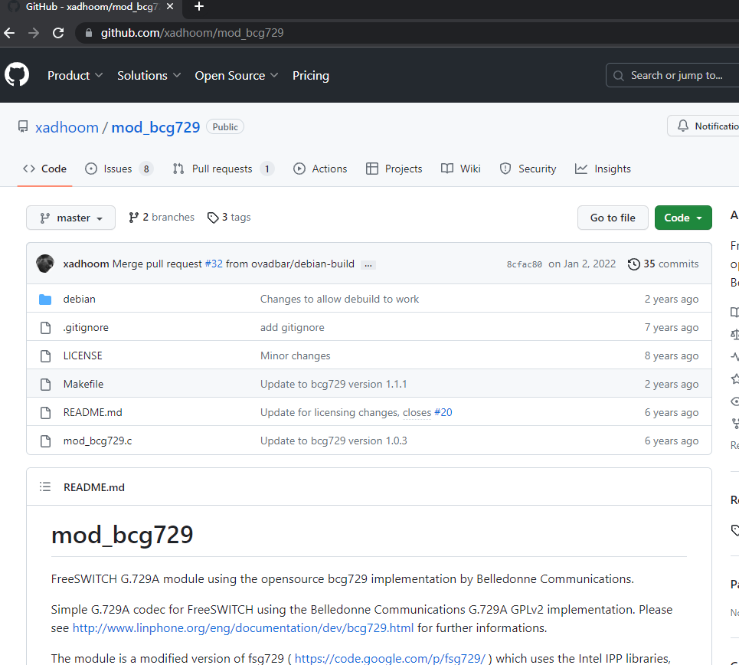

 下载命令：

wget https://github.com/xadhoom/mod\_bcg729/archive/refs/tags/v1.0.5.tar.gz

**2、编译及安装bcg729编码**

1）启动编译环境：

docker run --name fs --network host -t -d fs:base /bin/bash

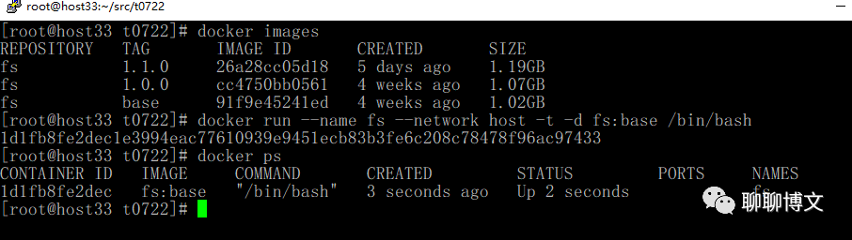

 说明：该环境已经安装freeswitch 1.10.9，具体编译过程可参考我在文章开头给出的参考信息。

2）复制及解压文件

docker cp bcg729\_v1.0.5.tar.gz fs:/usr/src

docker exec -it fs bash

cd /usr/src/

tar zxf bcg729\_v1.0.5.tar.gz

3）编译及安装

编译过程会从这里下代码：

git clone https://github.com/BelledonneCommunications/bcg729.git

需要安装git

apt install git

编译及安装：

make && make install

也可在宿主机系统下载后复制到docker容器，如果下载过慢，可直接使用我下载及编译好的文件：

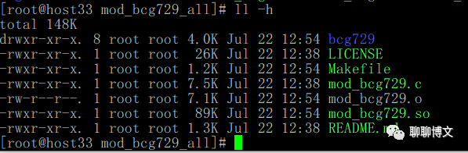

 编译及安装过程：

docker cp mod\_bcg729\_all fs:/root/

docker exec -it fs bash

cd /root/mod\_bcg729\_all/

make && make install

可从如下渠道获取：

关注微信公众号（聊聊博文，文末可扫码）后回复 20230722 获取。

**3、加载bcg729编码**

文件：conf/autoload\_configs/modules.conf.xml

修改内容：

<!--load module="mod\_g729"/-->

<load module="mod\_bcg729"/>

控制台查看编码：

show codec

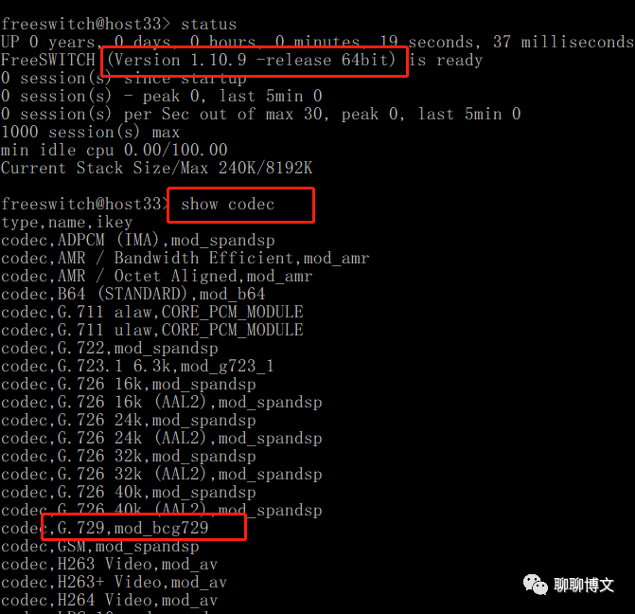

**4、开启bcg729转码**

文件：conf/vars.xml  
修改或添加内容：

<X-PRE-PROCESS cmd="set" data="global\_codec\_prefs=OPUS,G722,PCMU,PCMA,G729,H264,VP8"/>

<X-PRE-PROCESS cmd="set" data="outbound\_codec\_prefs=OPUS,G722,PCMU,PCMA,G729,H264,VP8"/>

<X-PRE-PROCESS cmd="set"data="media\_mix\_inbound\_outbound\_codecs=true"/>

文件：

sip\_profiles/internal.xml  
sip\_profiles/external.xml

修改或添加内容：

<param name="inbound-late-negotiation" value="false"/>

<param name="disable-transcoding" value="false"/>

**5、其它**

如果测试过程中遇到30秒挂机的情况，设置下rtp地址为内网：

<X-PRE-PROCESS cmd="set" data="external\_rtp\_ip=192.168.137.33"/>

<X-PRE-PROCESS cmd="set" data="external\_sip\_ip=192.168.137.33"/>

**二、从pcap提取音频文件**

 提取过程和提取pcma格式音频类似，相关工具可从这篇文章提供的渠道获取：

<https://www.cnblogs.com/MikeZhang/p/20230326-pcapToWav.html>

这里简单描述下区别。

**1、Windows 10环境使用wireshark提取rtp音频**

<https://wiki.wireshark.org/HowToDecodeG729>

使用wireshak 2.6.0以后的版本支持解析g729格式。

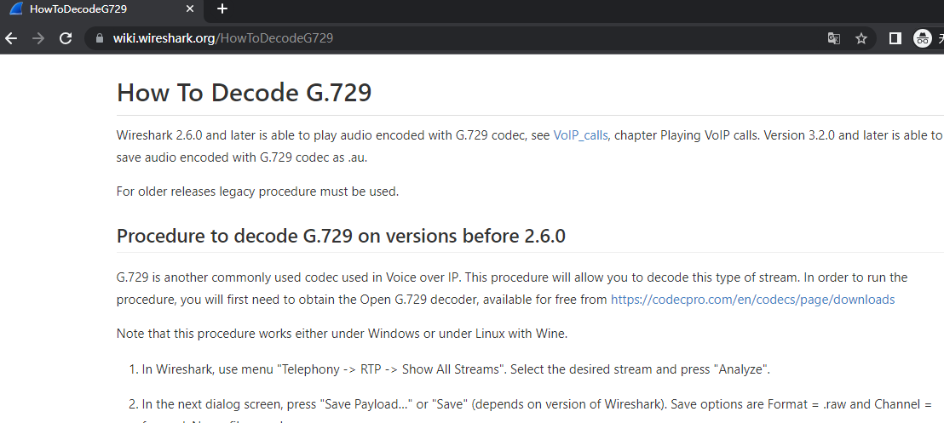

 解析效果如下：

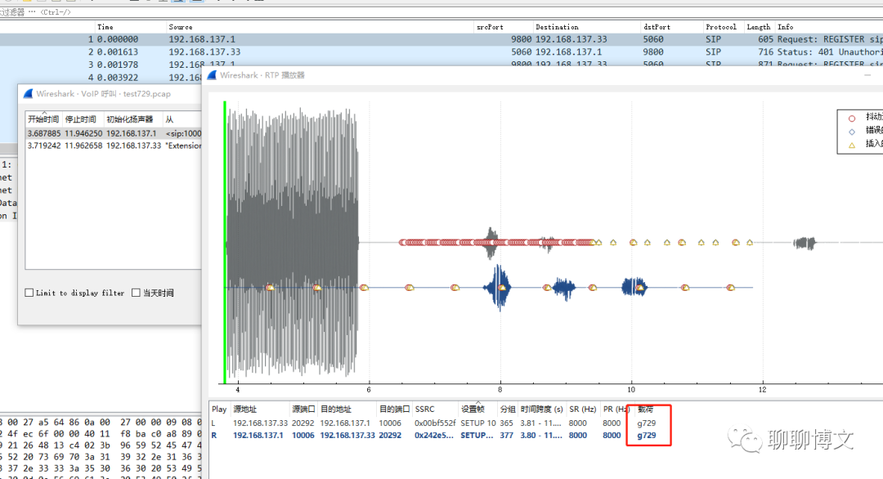

 导出wav文件：

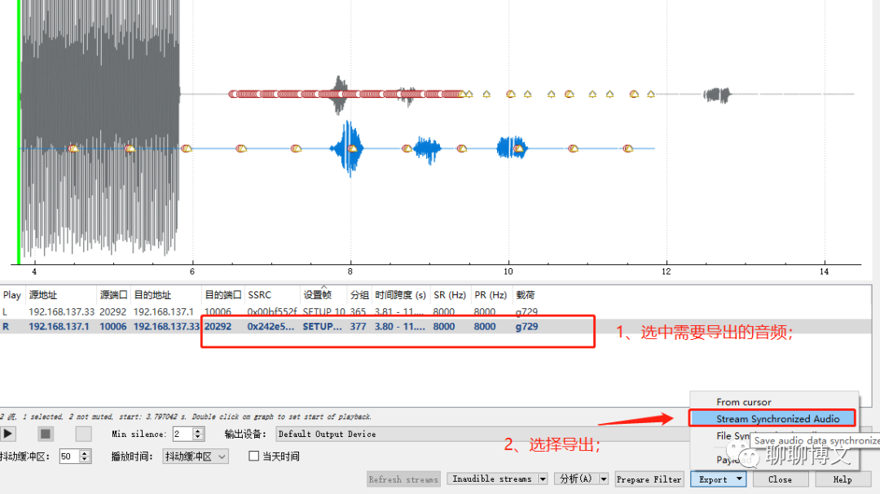

 在弹出的界面输入文件路径即可。

**2、Windows 10环境使用python提取rtp音频**

使用python导出rtp音频大概分为以下两个步骤：

1）使用libpcap从pcap文件中提取raw格式的音频；

libpcap的使用可以参考这篇文章：

<https://www.cnblogs.com/MikeZhang/p/pythonUseLibpcap20221029.html>

2）使用ffmpeg将raw格式转换成需要的格式（比如mp3）

可从ffmpeg官方网站下载，也可从文末提供的资源地址获取。

python示例代码：

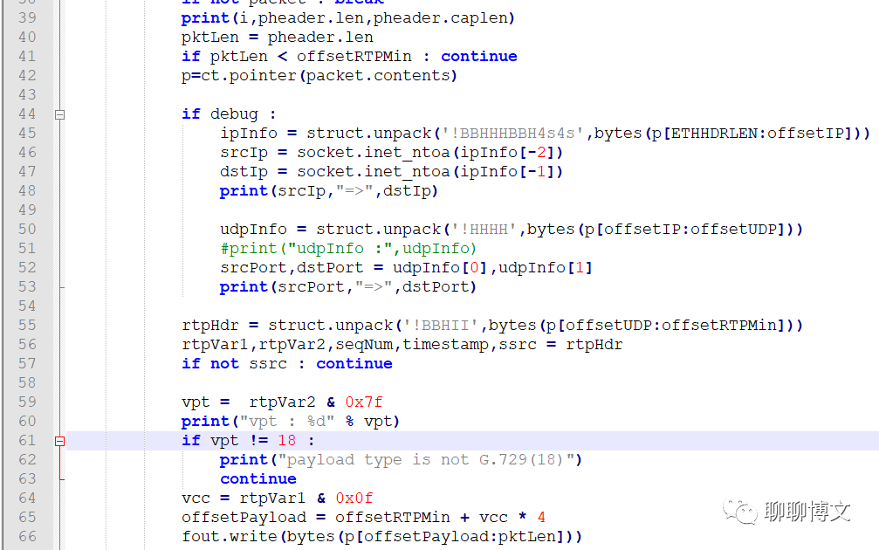

*完整示例代码可以从如下途径获取：*

关注微信公众号（聊聊博文，文末可扫码）后回复 20230722 获取。

**三、运行效果**

**1、bcg729转码运行效果**

1000分机：仅支持g729编码  
1001分机：仅支持PCMA编码

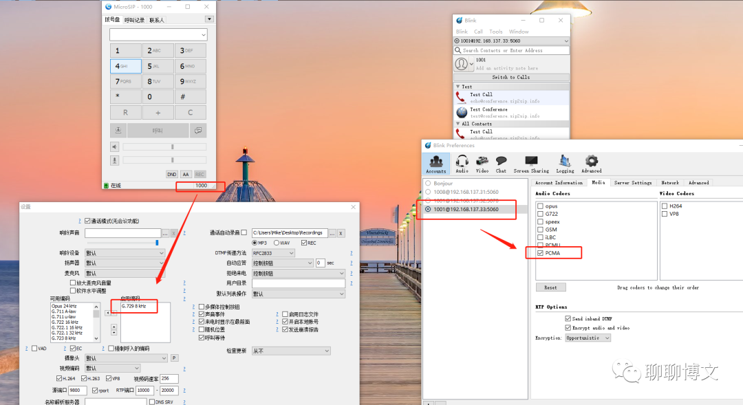

 转码效果：

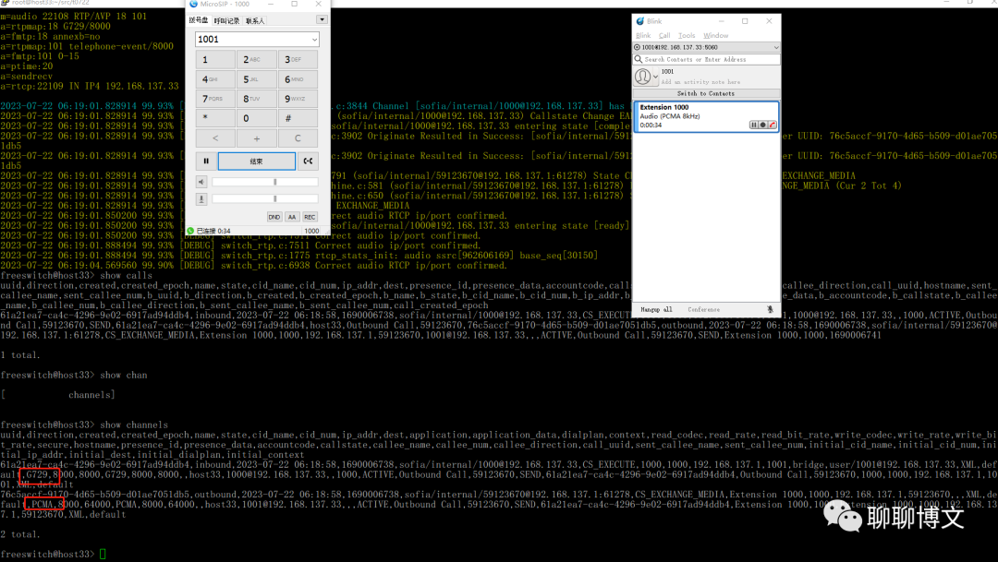

 g729转码*运行效果视频可以从如下途径获取：*

关注微信公众号（聊聊博文，文末可扫码）后回复 2023072201 获取。

**2、pcap音频提取效果**

wireshark提取效果：

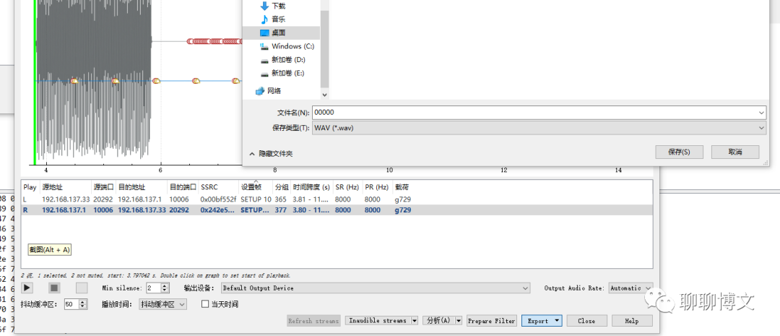

 python提取效果：

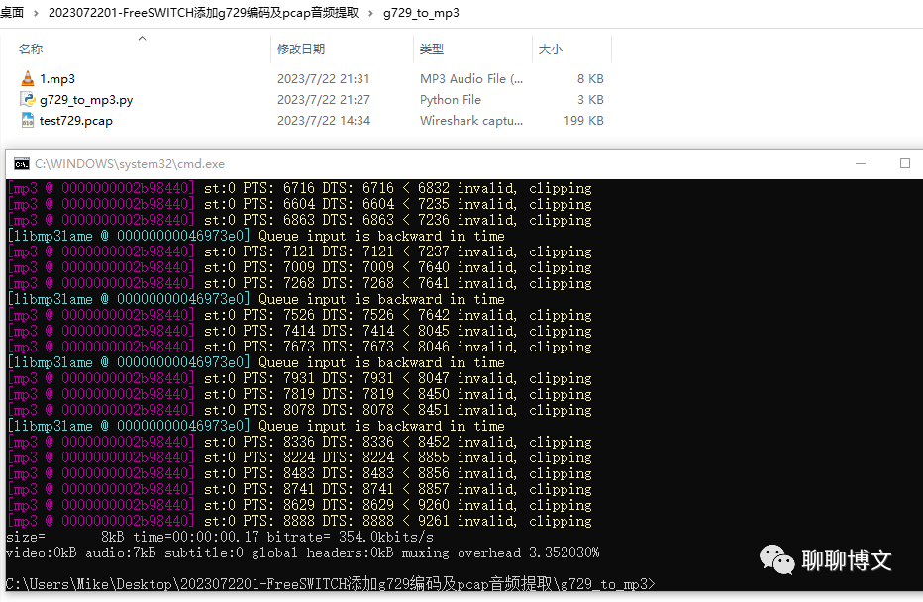

*g729音频提取运行效果视频可以从如下途径获取：*

关注微信公众号（聊聊博文，文末可扫码）后回复 2023072202 获取。

**四、资源下载**

本文涉及源码和文件，可以从如下途径获取：

关注微信公众号（聊聊博文，文末可扫码）后回复 20230722 获取。

